Государственное бюджетное профессиональное образовательное учреждение
Республики Хакасия
«Черногорский механико-технологический техникум»

Исследовательский проект
«Из истории костюма»
(на примерах произведений А.С. Пушкина).
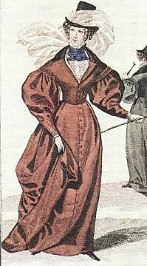

Выполнила:
Быкова Вероника
студентка группы П-3

Руководитель:

Григорьева Валентина Николаевна,
учитель русского языка и литературы

г. Черногорск

План
Введение. Мода первой половины XIX века.
1. Мужской костюм пушкинской поры.
2. Женский костюм пушкинской поры.
3. Роль описаний одежды для создания фона эпохи.
Заключение. Мода и стиль одежды.
Библиография.
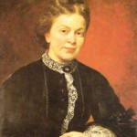
Введение. Мода первой половины XIX века
Ты вправе мыслить иначе, чем твоя эпоха,
но не вправе одеваться иначе.
Мария Эбнер-Эшенбах (урожденная графиня, известная немецкая писательница, род. в 1830 г.).
«Энциклопедия русской жизни» – так назвал Виссарион Григорьевич Белинский роман в стихах «Евгений Онегин» Александра Сергеевича Пушкина. И великий русский критик, безусловно, был прав. Действительно, это бессмертное произведение лучше любого учебника истории живописует русскую жизнь первой половины XIX века, быт и нравы от высшего света Петербурга до патриархальной деревни, то есть «жизнь во всех ее измерениях». Пушкин сам жил в это время и знал о нем все. Не все, конечно, так наблюдательны, как поэт, но гениальность Пушкина именно в том, что он воссоздал историческую эпоху в целом.
Различные исторические эпохи представляют собой особые периоды со своими традициями, событиями, образом жизни людей. Веяние времени, идеи и мечты людей находят яркое отражение не только в политике государства или общественных процессах, но и в повседневной жизни человека. Погружаясь в мир культуры, проще воссоздать прошлое, не только понять, но и почувствовать дух эпохи. Путеводителем в историческое прошлое может стать знакомство с историей костюма.
Все, что связано с костюмом минувшего столетия, давно ушло из нашей повседневной жизни. Исчезли из обихода даже слова, обозначавшие старинные костюмы и ткани. Мы, современные читатели, знакомясь с произведениями русской литературы девятнадцатого века, сталкиваемся с тем, что многое в произведении так и остаётся для нас неизвестным. Обращаясь к А.С. Пушкину или Н.В. Гоголю, Ф.М. Достоевскому или А.П. Чехову, мы, в сущности, не видим многое из того, что было важно для писателя и было понято его современниками без малейшего усилия.
Мне захотелось исследовать моду пушкинского времени по его роману в стихах «Евгений Онегин». Если в книге нет иллюстраций, то об этих важных деталях, имеющих отношение к внешности героя, приходится только догадываться. И по сравнению с читателями тех времен мы многое теряем. Именно этим объясняется выбор темы моего исследования, посвященного моде пушкинских времен.
Цель данной работы – исследование моды и ее направления в первой половине девятнадцатого века.
Начиная работу над проектом, я поставила перед собой следующие задачи:
- на основе произведений Александра Сергеевича Пушкина, а также известных нам ныне фактов из жизни поэта исследовать моду и ее направления в первой половине девятнадцатого века;
- изучить эталоны красоты исследуемой мною эпохи;
- сравнить манеру одеваться Александра Сергеевича Пушкина с одеждой героев его произведений;
- проследить, как меняется мода с весны 1818 года по зиму 1837 года.
Предмет исследования – исследование важных деталей, имеющих отношение к внешности героя.
Объект исследования – изменение моды первой половины XIX века.
Исследование состоит из следующих частей:
– введения, в котором обосновывается актуальность исследования, определяются его цели и задачи, формулируется практическая и теоретическая значимость моды пушкинского времени;
– основной части, состоящей из 3 глав:
В 1-ой главе говорится о мужском костюме пушкинской поры;
Во 2-ой главе говорится о женском костюме пушкинской поры;
В 3-ей главе говорится о роли описания одежды для создания фона эпохи;
– заключения, в котором формулируются основные выводы исследования;
– списка литературы.
1. Мужской костюм пушкинской поры
Первая половина девятнадцатого века – особое время в русской истории. Оно связано с именем Александра Сергеевича Пушкина. Не случайно его называют «пушкинской эпохой». Пушкин родился, когда на исходе был восемнадцатый век – век всемирно-исторических социальных и политических переворотов, богатейшей культуры, замечательных научных открытий: «О, незабвенно столетие! Радостным смертным даруешь Истину, вольность и свет…» (А.Н. Радищев, «Осьмнадцатое столетие»).
Гениальность поэта состоит не только в том, что им написаны бессмертные произведения, но и в том, что в них незримо присутствует особый «дух эпохи». Герои Пушкина настолько живы, образны, красочны, что они передают те чувства, мысли, которыми жил сам автор и русское общество начала девятнадцатого века.
Роман «Евгений Онегин» был назван «зеркалом русской жизни», в полной мере это можно отнести ко всему творчеству поэта. Нравы света, обычаи, приемы разговора, правила этикета, воспитания, мода эпохи ярко представлены в стихах и прозе Пушкина.
Мода начала 19-го века находилась под влиянием идей Великой Французской революции. Русский костюм дворян формировался в русле общеевропейской моды. Со смертью Павла I рухнули запреты на французский костюм. Дворяне примеряли фрак, сюртук, жилет…
Открывая страницы романа «Евгений Онегин», погружаешься в неповторимый мир пушкинской эпохи: гуляешь по Летнему саду с Онегиным – ребенком, наблюдаешь надменную скуку петербургской гостиной, слышишь разговоры поместных хозяев «о вине, о псарне, о своей родне»; переживаешь с Татьяной ее первую и единственную любовь, любуешься великолепными картинами русской природы, и удивительным образом та, далекая эпоха, становится близкой и понятной.
Наиболее часто слова мода и модный употребляются в 1-й главе романа. Это не случайно. Мотив моды проходит через всю главу и является ее лейтмотивом. Свобода, открывшаяся Онегину, подчинена моде, в которой он видит почти закон жизни. Мода – это не только следование новейшим образцам в одежде, хотя Онегин, конечно же, как и полагается денди, одет (а не только острижен) «по последней моде». Это и соответственная манера поведения, имеющая определенное название – дендизм, это и образ мыслей, и даже определенный настрой чувств. Мода обрекает Онегина на поверхностное отношение ко всему. Следуя моде, нельзя быть самим собой; мода преходяща, поверхностна.
Мужскую моду на протяжении XIX века диктует преимущественно Англия. Мужской костюм пушкинских времен приобрел большую строгость и мужественность по сравнению с XVIII столетием.
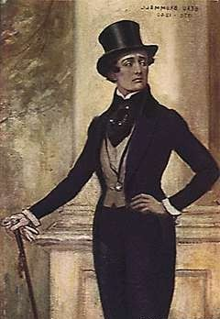
Как же одевались денди тех времен?
Поверх белоснежной рубашки со стоячим накрахмаленным воротником, жестким и тугим (в шутку его называли по-немецки «vatermorder» – «отцеубийца»), на шею повязывали галстук. Слово «галстук» переводится с немецкого как «шейный платок», в то время он действительно представлял собой платок или шарф, который завязывали бантом или узлом, а концы заправляли под жилет.
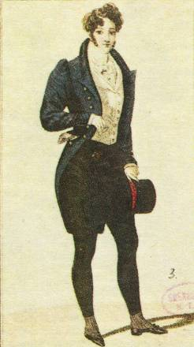
Короткий жилет появился во Франции еще в XVII веке и получил название по имени комического театрального персонажа Жиля, носящего его. В начале XIX века в моде были самые разнообразные жилеты всевозможных расцветок: однобортные и двубортные, с воротниками и без них, с множеством карманов. Щеголи надевали несколько жилетов одновременно, порой сразу пять, причем нижний непременно должен был выглядывать из-под верхнего жилета.
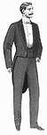
Поверх жилета надевали фрак. Эта одежда, по сей день не вышедшая из моды, появилась в Англии в конце XVIII века и первоначально служила костюмом для верховой езды. Именно поэтому у фрака необычный вид – короткий перед и длинные фалды сзади, талия слегка завышена, рукав у плеча расширен, а внизу – воронкообразный манжет (но это, впрочем, необязательно). Воротник обычно обтягивался бархатом иного цвета, чем ткань фрака. Фраки шили различных цветов, чаще из однотонной ткани, но они могли быть и из узорных материалов – в полоску, «в мушку» и т.д. Пуговицы к фраку были серебряными, фарфоровыми, иногда даже драгоценными.
В пушкинское время фраки туго обхватывали талию и имели пышный в плече рукав, что помогало мужчине соответствовать идеалу красоты той поры. Тонкая талия, широкие плечи, маленькие ноги и руки при высоком росте!
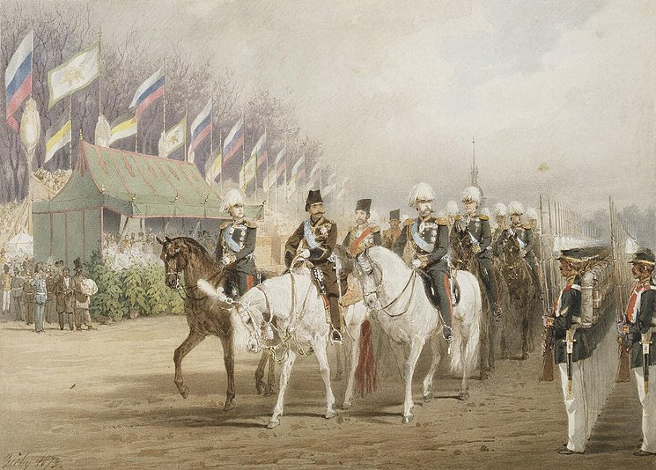 О костюме пушкинского времени можно судить по картине его современника художника Чернецова «Парад на Царицынском лугу в Санкт-Петербурге в 1831 году». На ней изображены знаменитые русские писатели – Крылов, Пушкин, Жуковский, Гнедич. Все они в длинных панталонах, с цилиндрами на головах, у всех, кроме Гнедича, бакенбарды. Но костюмы на писателях разные: Пушкин – во фраке, на Жуковском – сюртук, Крылов одет в бекешу, а Гнедич – в шинель с пелериной.
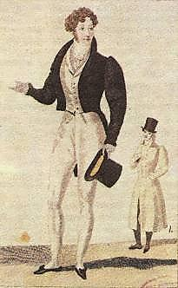
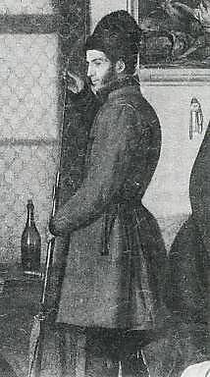
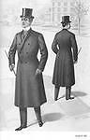
Другой распространенной мужской одеждой был сюртук, в переводе с французского – «поверх всего». Первоначально сюртук надевали на фрак, мундир. Он заменял современное пальто. Сюртук шили в талию. Полы его
Панталоны Бекеша Сюртук
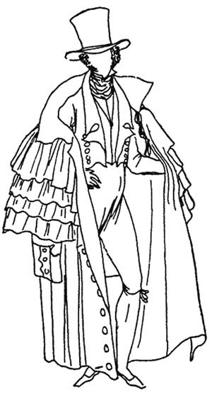
доходили до колен, а форма рукавов была такая же, как и у фрака. Уличной одеждой сюртук сделался к 20-ым годам.
Как мы видим, XIX век отличался особым разнообразием верхних мужских одежд. В первой трети XIX столетия мужчины надели. Они рядами, наподобие пелерин, спускались, чуть ли не до пояса. Одежда эта получила свое название по имени знаменитого лондонского актера Гаррика, который первым отважился появиться в пальто столь странного фасона.
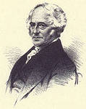
В 30-е годы прошлого столетия в моду вошел макинтош – пальто из водонепроницаемой ткани. Его изобрел шотландский химик Чарльз Макинтош. Студеными зимами в России традиционно носили меховые шубы, которые веками не выходили из моды. Отправляясь на свою последнюю дуэль, Пушкин сначала надел бекешу (утепленный кафтан), но затем вернулся и велел подать шубу. На дворе в тот день было морозно…
Панталоны названы в честь персонажа итальянской комедии Панталоне. Они держались на вошедших в моду подтяжках, а внизу заканчивались штрипками, что позволяло избегать складок. Обычно панталоны и фрак были разного цвета, панталоны более светлыми. Пушкин, приведя перечень модных предметов мужского туалета в «Евгении Онегине», отметил их иностранное происхождение:
Но панталоны, фрак, жилет,
Всех этих слов на русском нет.
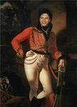
Панталоны приживались в России трудно, вызывая у дворян ассоциацию с крестьянской одеждой – портами. Говоря о панталонах, нельзя не вспомнить о лосинах. На протяжении всего XIX века их носили гусары. На портрете Кипренского Евграф Давыдов изображен в белоснежных лосинах. На этих длинных, туго обтягивающих штанах из лосиной кожи не должно было быть ни единой складочки. Чтобы достичь этого, лосины слегка смачивали и посыпали внутри мыльным порошком.
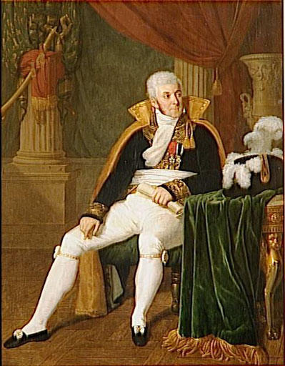
Как обычно, вместе с модой на одежду менялись и прически. Волосы стригли и завивали в тугие локоны – «a la Titus», лицо брили, но на щеках от виска оставляли узкие полоски волос, называемые фаворитом. После смерти Павла I парики носить перестали – стал моден естественный цвет волос. Правда, иногда парики все же надевали. В 1818 году Пушкин из-за болезни вынужден был сбрить свои роскошные кудри. Ожидая, пока отрастут новые, он носил парик. Однажды, сидя в душном театре, поэт со свойственной ему непосредственностью использовал свой парик в качестве веера, шокируя окружающих.
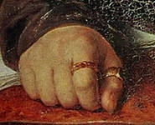
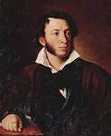
Дополнением к мужскому костюму служили перчатки, трость и часы на цепочке, брегет, для которых в жилете был предусмотрен специальный карман. Распространены были и мужские украшения: помимо обручального кольца, многие носили перстни с камнями. На тропининском портрете у Пушкина на правой рук е кольцо и перстень, надетый на большой палец. Известно, что в молодости поэт носил золотой перстень с восьмиугольным сердоликом, имевшим магическую надпись на еврейском языке. Это был подарок любимой.
Многие мужчины, подобно женщинам, тщательно ухаживали за своими ногтями. Обратимся к «Евгению Онегину»:
Изображу ль в картине верной
Уединенный кабинет,
Где мод воспитанник примерный
Одет, раздет и вновь одет?
Янтарь на трубках Цареграда,
Фарфор и бронза на столе,
И чувств изнеженных отрада,
Духи в граненом хрустале;
Гребенки, пилочки стальные,
Прямые ножницы, кривые
И щетки тридцати родов
И для ногтей и для зубов.
По воспоминаниям современников, и у Пушкина были длинные, ухоженные ногти, запечатленные, кстати, на его портрете кисти Кипренского. Боясь сломать их, поэт иногда на один из пальцев надевал золотой наперсток, с которым не стеснялся появляться даже в театре. Пушкин, будто б в оправдание, писал в «Евгении Онегине»:
Быть можно дельным человеком
И думать о красе ногтей:
К чему бесплодно спорить с веком?
Обычай деспот меж людей.
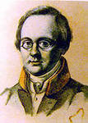
В начале XIX века вошли в моду «стекла» – очки и лорнеты. Ими пользовались даже люди с хорошим зрением. Друг Пушкина Дельвиг, страдавший близорукостью, вспоминал, что в Царскосельском лицее запрещалось носить очки, и поэтому все женщины казались ему тогда красавицами. Окончив лицей и надев очки, он понял, сколь глубоко заблуждался. Зная, наверное, об этом, Александр Сергеевич иронично подмечает в «Евгении Онегине»:
Вы также, маменьки, построже
За дочерьми смотрите вслед:
Держите прямо свой лорнет!
Не то… не то, избави боже!
Распространенным головным убором пушкинского времени был цилиндр. Он появился в Англии в XVIII веке и позже не раз менял цвет, высоту и форму.
В 1835 году в Париже изобрели складной цилиндр – шапокляк. В помещении его носили под мышкой в сложенном виде и, когда требовалось, расправляли с помощью встроенной пружины.
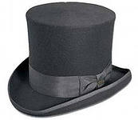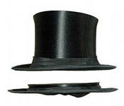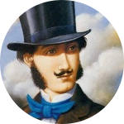
Цилиндр Шапокляк Боливар
Мода начала девятнадцатого века отражает все веяния времени. Едва дошли до России сведения об освободительной борьбе в Латинской Америке, как появились люди, носящие шляпы Боливар. Онегин, желая предстать перед светской публикой Петербурга «одетым по последней моде», надевает такую шляпу:
Надев широкий боливар,
Онегин едет на бульвар…
Боливар – шляпа-цилиндр с большими полями, популярная в Европе в начале 20-х гг. девятнадцатого столетия и получившая свое название по имени лидера освободительного движения в Латинской Америке – Симона Боливара. Сам поэт тоже носил боливар.
Мужская мода была пронизана идеями романтизма. В мужской фигуре подчеркивалась выгнутая грудь, тонкая талия, изящная осанка. Но мода уступила веяниям времени, требованиям деловых качеств, предприимчивости. Для выражения новых свойств красоты потребовались совершенно иные формы. Длинные брюки, которые носили в восемнадцатом веке только представители третьего сословия, становятся основой мужского костюма, исчезают парики и длинные волосы, мужская мода становится более устойчивой, все большую популярность приобретает английский костюм.
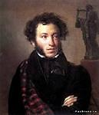
Из одежды исчезли шелк и бархат, кружева, дорогие украшения. Их заменили шерсть, сукно темных гладких расцветок. Мужские костюмы шили из шерстяных тканей табачного, серого, синего, зеленого и коричневого цвета, а панталоны – из более светлых шерстяных тканей. Тенденция в цвете – стремление к темным тонам. Из бархата и шелка шили только жилеты и придворные костюмы. Очень модными становятся клетчатые ткани, из которых шили брюки и другие части костюма. Сложенные клетчатые пледы часто перебрасывали через плечо. Именно с клетчатым пледом позировал А.С. Пушкин художнику О. Кипренскому.
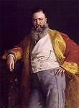
Но отгремел бал, гости разъехались по домам. Писатель имеет возможность «приоткрывать» любые двери и «заглядывать» в дома своих героев. Наиболее распространенная домашняя одежда дворян – халат. Описывая героев, сменивших фрак на халат, Пушкин подсмеивается над их простотой, размеренной жизнью, занятой мирными заботами. Предсказывая будущее Ленского, Александр Сергеевич Пушкин замечал:
… А может быть и то: поэта
Обыкновенный ждал удел.
Прошли бы юношества лета;
В нем пыл души бы охладел.
Во многом он бы изменился,
Расстался с музами, женился,
В деревне, счастлив и рогат,
Носил бы стеганый халат…

2. Женский костюм пушкинской поры
В начале девятнадцатого века число женщин в России, предпочитающих традиционному старинному платью причуды моды, стало расти с нарастающей быстротой. Как и в восемнадцатом веке, в первую очередь это были модные горожанки. И хотя костюм россиянки в деревне, а нередко и в столице позволял догадаться о национальной и сословной принадлежности его обладательницы, размере ее достатка, возрасте, семейном положении, происхождении, все же знакомая символика костюма россиянок несколько стерлась или приняла иные формы.
В первые годы девятнадцатого века женская мода России не отличалась сложностью форм. Во всем искусстве господствовал неоклассицизм с его законченностью и естественностью, получивший в российской моде наименование «стиль империя» или «шемиз» (в переводе с французского – «рубашка»). В России этот стиль господствовал с конца восемнадцатого века и не исчез до конца 10-х годов девятнадцатого века. «В нынешнем костюме, – писал журнал «Московский Меркурий» за 1803 год – главным почитается обрисование форм. Если у женщины не видно сложения ног от башмаков до туловища, то говорят, что она не умеет одеваться…» Тончайшие платья из муслина, батиста, кисеи, крепа, с завышенной линией талии, большим декольте и узким коротким рукавом, российские модницы носили «подчас на одном лишь трико телесного цвета», поскольку «самая тонкая юбка отнимала у такого платья всю прозрачность».
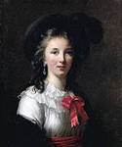
Мужчины – современники находили эту моду «недурной»: «…и право, на молодых женщинах и девицах все было так чисто, просто и свежо. Не страшась ужасов зимы, они были в полупрозрачных платьях, кои плотно обхватывали гибкий стан и верно обрисовывали прелестные формы». Пропагандисткой «стиля империя» в Петербурге стала французская портретистка Л.Е. Виже Лебрен, некоторое время жившая в России. Она носила самые короткие по тем временам юбки и самые узкие, обтягивающие бедра, платья. Наряды ее дополняли легчайшие шали, окаймленные античным орнаментом, лебяжьим пухом или мехом.
Шали, шарфы и платки из разнообразных тканей, появившись в женском костюме еще во времена Московской Руси, прочно утвердились в повседневном и праздничном гардеробе буквально всех женщин России. И если дамы высшего света предпочитали воздушные накидки, соответствовавшие их «античным» нарядам, то в среднем сословии и в деревнях ценились яркие, цветастые шали из тонкой шерсти.
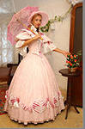
Шали и платки сохранились в костюме россиянок и при переходе от неоклассицизма к господствовавшему с 1810-х гг. стилю ампир. На смену изысканной простоте тонких античных «шемиз», пришли нарядно декорированные платья из тяжелых и плотных материй. Вернулся в моду и корсет, высоко поднимавший грудь и сильно перетягивающий талию. Облегающий лиф при покатой линии плеч, колоколообразная юбка – типичный силуэт российской горожанки «пушкинской поры». Женская фигура по форме стала напоминать перевернутый бокал. Вот как об этом у Пушкина в «Евгении Онегине»:
Корсет носила очень узкий
И русский Н как N французский
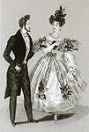
Произносить умела в нос.
В начале прошлого века изменился не только фасон платьев, но и их длина: они стали короче. Сначала открылись башмачки, а затем и щиколотки ног. Это было настолько непривычно, что нередко вызывало у мужчин сердечный трепет. Не случайно А.С. Пушкин посвятил в «Евгении Онегине» столько поэтических строк женским ножкам:
Музыка уж греметь устала;
Толпа мазуркой занята;
Бренчат кавалергарда шпоры;
Летают ножки милых дам;
По их пленительным следам
Летают пламенные взоры,
И ревом скрипок заглушен
Ревнивый шепот модных жен.
Или вот, например:
Люблю я бешеную младость,
И тесноту, и блеск, и радость,
И дам обдуманный наряд;
Люблю их ножки;
Ах! долго я забыть не мог
Две ножки… Грустный, охладелый,
Я все их помню, и во сне
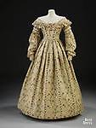
Они тревожат сердце мне.
Верхняя часть платья должна была напоминать сердце, для чего в бальных платьях вырез лифа имел вид двух полукружий. Обычно талию опоясывали широкой лентой, которая сзади завязывалась бантом. Рукава бального платья имели вид пышного короткого буфа, Длинные рукава каждодневного платья, напоминавшие средневековые жиго, были чрезвычайно широки и сужались лишь к кисти.
На каждом выходном платье женщины обязательно должны были присутствовать кружева в больших количествах и хорошего качества:
В круг стана вьются и трепещут
Прозрачной сетью кружева.
На шляпке каждой уважающей женщины обязательно должна была красоваться вуаль, которую называли на французский манер – флер:
И, флер от шляпы отвернув,
Глазами беглыми читает
Простую надпись.
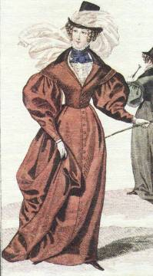
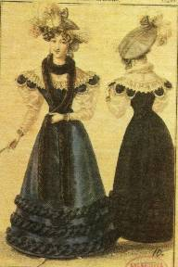

Шляпка с вуалью Берет
В эти годы большую роль в гардеробе женщины по-прежнему играют пелерины, шарфы, шали: «На кудри милой головы я шаль зеленую накинул». В женском гардеробе можно найти множество самых разнообразных шляпок. Одна из них – берет:
Кто там в малиновом берете
С послом испанским говорит?
Берет украшался перьями, цветами, являлся частью парадного туалета, а потому его не снимали на балах, в театре, на званых обедах.
Самым модным украшением в эту эпоху считается боа:
Он счастлив, если ей накинет
Боа пушистый на плечо.
По разнообразию верхних одежд женская мода не уступала мужской. У Пушкина в «Евгении Онегине» встречаем мы такие слова, как «манто», «редингот», «капот», «салоп». Все эти слова обозначают различные виды верхней женской одежды.
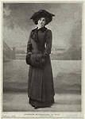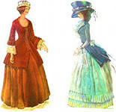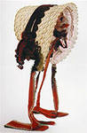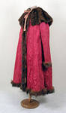
Манто Редингот Капот Салоп

В начале века женский костюм дополнялся множеством разнообразных украшений, словно компенсирующих его простоту и скромность: жемчужными нитями, браслетами, колье, диадемами, фероньерками, серьгами. Браслеты носили не только на руках, но и на ногах, а перстнями и кольцами украшали чуть ли не каждый палец руки.
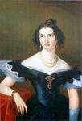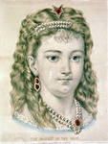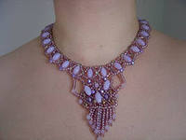
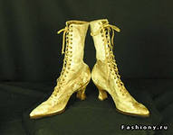
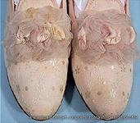
Фероньерка Диадема, серьги Колье
Дамские туфельки, сшитые из материи, имели форму лодочки и обвязывались лентами вокруг щиколотки наподобие античных сандалий. Однако, кроме открытых туфелек, вошли в употребление и ботинки на застежке, которые носили женщины всех слоев общества.
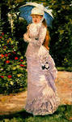
Наиболее распространенными аксессуарами модной женской одежды второй половины девятнадцатого – начала двадцатых веков были перчатки и зонтики. Летом носили перчатки кружевные, нередко без «пальцев», зимой – трудно было обойтись без шерстяных. Функциональное безусловное значение в дождливую русскую осень и в солнечное лето имели в России и зонтики, бывшие в то же время изящным дополнением платья или костюма. Ручки зонтиков делались из кости, дерева, панциря черепахи и даже из драгоценных металлов…
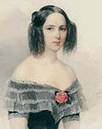
Умение элегантно одеваться предполагало также тонкое соответствие между нарядом и прической или головным убором. Менялась мода на одежду, менялись и прически. В начале века женская прическа копировала античную. Предпочтительным считался каштановый цвет волос. В 30–40-е годы, эпоху романтизма, волосы укладывали буклями на висках. Художник Гау изобразил в 1844 году красавицу Наталью Николаевну Ланскую, бывшую жену Пушкина, именно с такой прической.

3. Роль описанной одежды для создания фона эпохи
Одежда в романе играет роль не только предметно-бытовой детали, но и выступает в социально-знаковой функции. В пушкинском романе представлена одежда всех слоев населения.
В одежде старшего поколения московского дворянства подчеркивается неизменность:
Все в них на старый образец:
У тетушки княжны Елены
Все тот же тюлевый чепец;
Все белится Лукерья Львовна.
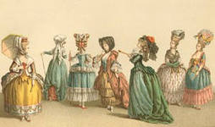
Но молодежь Москвы старается не отставать от Петербурга в одежде и прическах:
Взбивают кудри ей по моде…
Вкусы провинциального дворянства невзыскательны, важно удобство:
А сам в халате ел и пил…
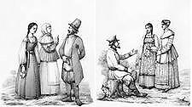
Пушкин дает представление и об одежде простых горожан и крестьян:
В очках, в изорванном кафтане,
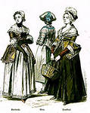
С чулком в руке, седой калмык…
Предметно-бытовая деталь нужна и для создания фона эпохи. Произведение Пушкина дает возможность определить по деталям, к какому времени относится тот или иной факт.
Художественные функции описания одежды достаточно многообразны: она может свидетельствовать о социальном статусе героя, его возрасте, интересах и взглядах, наконец, о чертах характера. Все эти функции обрисовки костюма присутствуют в романе Пушкина «Евгений Онегин».
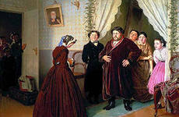
В 19 веке законодателями мод в России были придворные дамы и кавалеры, по которым равнялось остальное столичное, а в последней четверти века и провинциальное дворянство. Подражала им также некоторая часть богатого купечества и разночинцев. В основном же купцы и их семьи одевались в русское национальное платье, перенимая лишь немногое из модного костюма. Распространялась мода в 19 веке не модными журналами, как это было позже (модных журналов было очень мало, и выходили они с перерывами в несколько лет), а при помощи готовых образцов.
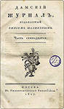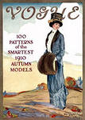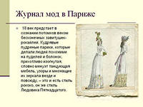

Заключение. Мода и стиль одежды
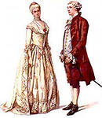
Строки поэта служат прекрасным иллюстративным материалом, читая их, живо можно представить быт и нравы людей века, их привычки, моды и обычаи. Почему именно костюм предстает столь важным выразительным средством, деталью, которая выявляет не только пластический облик персонажей, но и их внутренний мир, определяет позицию самого автора литературного произведения? Это заложено в самой природе костюма. Едва научились выделывать простейшие ткани и шить незамысловатые одеяния, костюм стал не только средством защиты от непогоды, но и определенным знаком. Одежда указывала на национальную и сословную принадлежность человека, его имущественное положение и возраст.
С течением времени увеличивалось число понятий, которые можно было донести до окружающих цветом и качеством ткани, орнаментом и формой костюма, наличием или отсутствием каких-то деталей. Когда речь шла о возрасте, то можно было указать массу подробностей – достигла ли девушка, например, брачного возраста, просватана ли она, а может быть, уже состоит в браке. Тогда костюм мог рассказать тем, кто не знает ее семьи, есть ли у женщины дети. Но прочесть, расшифровать без усилий все эти знаки, поскольку они усваивались в процессе повседневной жизни, могли лишь те, кто принадлежал к этой общности людей.
У каждого народа в каждую историческую эпоху вырабатывались свои отличительные знаки. Они постоянно менялись. Влияли культурные контакты народа, техническое совершенствование ткачества, культурная традиция, расширение сырьевой базы и т.д. Неизменна оставалась суть – особый язык костюма.
В эпоху Пушкина мода в светской сфере отражала в основном общеевропейскую и, прежде всего, французскую моду, все, что было модно во Франции, чуть позднее светские модницы одевали на себя. Из произведений классиков того времени, и прежде всего Александра Сергеевича Пушкина, очень хорошо обрисовывается мода конца восемнадцатого – начала девятнадцатого веков – не только среди дворян, но и простого русского народа.
Со временем мода менялась. Таким образом, можно сказать, что каждому историческому периоду времени соответствует своя мода или стиль одежды.
Я убедилась в правоте Белинского, называвшего пушкинский роман в стихах «Евгений Онегин» «энциклопедией русской жизни». Единственное, мне хотелось бы добавить к словам великого критика, что все произведения Александра Сергеевича Пушкина можно назвать такими «энциклопедиями», так как во всех его трудах подробно описан быт русских людей, их нравы и привычки.

Библиография
1. Арманд Т. «Орнаментация тканей». – М., 1931.
2. Берман Е. и Курбатова Е. «Русский костюм 1750–1917». М., 1960–1972.
3. Большой энциклопедический словарь.
4. Буровик К.А. «Красная книга вещей». – М., 1996.
5. Гиляровская Н. «Русский исторический костюм». М., 1945.
6. Готтенрот Ф. «История внешней культуры. Одежда, домашняя утварь, полевые и военные орудия народов древних и новых времен». (Перевод с немецкого) СПб. – М., 1855 (1 изд.) и 1911 (2 изд.).
7. «История русской одежды». СПб., 1915.
8. Калинская Н.М. История костюма. – М., 1977.
9. Киреева Е.В. «История костюма. Европейские костюмы от античности до ХХ – ого века». М., 1976 (2 изд. исправленное).
10. Кирсанова Р.М. Костюм – вещь и образ в русской литературе девятнадцатого века. – М., 1989.
11. Мерцалова М. «История костюма». М., 1972.
12. Пушкин А.С. «Евгений Онегин». Роман в стихах». М., 2004.
13. Пушкин А.С. «Проза великого поэта». М., 2003.
14. Пушкин А.С. Сочинения в 3-х томах. – М., 1987.
15. Пушкинский вечер в школе. – М., 1968.
16. Современный толковый словарь русского языка Т.Ф. Ефремовой.
17. Супрун А.И., Филановский Г.Ю. Почему мы так одеты. М, 1990.
18. Толковый словарь русского языка Д.Н. Ушакова.
19. www.vseslova.ru
20. www.slovorus.ru
21. http://images.yandex.ru

